POLFINALE DP v ROKOMETU za dekleta
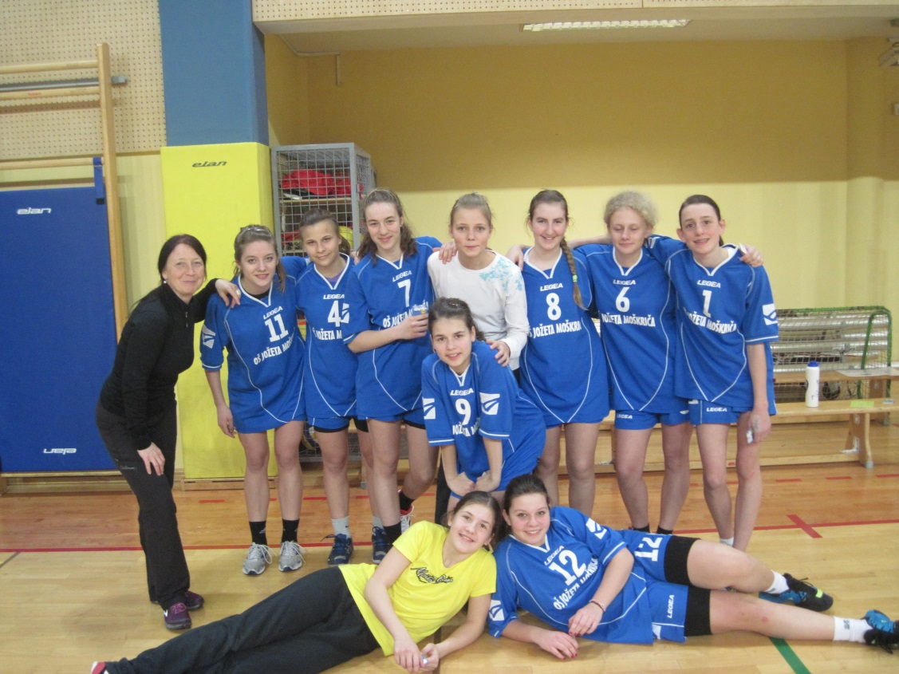

starejše učenke
l. 1998 in mlajše

TOREK, 19. 3. 2013
VRHNIKA, telovadnica OŠ A. M. Slomška

Sodelujoče ekipe:
OŠ JOŽETA MOŠKRIČA – Ljubljana
OŠ ANTONA MARTINA SLOMŠKA – Vrhnika
OŠ VAVTA VAS
OŠ ANTONA ŽNIDERŠIČA – Ilirska Bistrica

Urnik:

10: 00 OTVORITEV turnirja - pozdrav ravnateljice gostiteljice, program

1. tekma 10: 15 OŠ A. M. Slomška : OŠ A. Žnideršiča
2. tekma 10: 55 OŠ J. Moškriča : OŠ Vavta vas
3. tekma 11: 35 OŠ A. M. Slomška : OŠ Vavta vas
4. tekma 12: 15 OŠ J. Moškriča : OŠ A. Žnideršiča
5. tekma 12: 55 OŠ A. Žnideršiča : OŠ Vavta vas
6. tekma 10: 55 OŠ A. M. Slomška : OŠ J. Moškriča

14: 10 RAZGLASITEV rezultatov in podelitev priznanj

EKIPA:
- Valentina RIBIČ 9. B
- Sara DIMIC MARTINOVIČ
- Urša URBANČIČ 9. A
- Eva RIBIČ 8. B
- Klara POVŠE 8. A
- Nikolina Ana MAJKIĆ 8. C
- Maša SEMRAJC 7. A
- Hana GJEREK
- Brina PETRLE
- Ula KLIČIĆ
- Jelena GAVRILOVIĆ 7. B

Mentorica:
Veronika Hudobreznik

POMEMBNO: NE POZABI ŠPORTNE OPREME in kakšno osvežilno PIJAČO!!!

